Ouvrage d’art

Sommaire
1. Introduction 2
2. Mise en situation 2
2.1. Le projet dans son ensemble 2
2.2. Objectifs 2
3. Thème 1 - Critères et contraintes 3
3.1. Profils en long 3
3.2. Profil en Travers 5
4. Thème 2 - Etude de solutions techniques 6
4.1. Solutions proposées en pré-étude 6
4.2. Définition de votre solution technique 6
4.3. Fonctionnement mécanique général 7
4.4. Eléments d’ouvrage 7
4.4.1. Inertie du tablier 7
4.4.1. Dilatations thermiques 8
4.4.2. Appareils d’appuis 8
4.4.1. Dalles de transition 8
4.1. Principe de réalisation 9
5. Etude votre solution 10
5.1. Elaboration du projet 10
5.1.1. Surface topographique 10
5.1.2. Planification du projet 10
5.1.3. Choix de groupe 10
5.1.4. Définitions géométriques 10
5.2. Elaboration de la maquette 10
5.2.1. Travail collaboratif 10
5.2.2. Production et assemblage 11
6. Validation du choix définitif 12
6.1. Présentation des solutions 12
6.2. Débat définitifs 12
6.2.1. Critères de choix 12
6.2.2. Validation définitive 12
7. Points de contrôle 13

Annexes en pages suivante :
Mode opératoire Revit

Introduction
Le but de cette séquence est de vous permettre d’appréhender ( de manière simplifiée) les démarches qui régissent le choix, les études et la réalisation d’un ouvrage d’art. Cette étude sera menée sur la base d’un dossier technique concret :
- La réalisation du pont Urbain pour la ville de Saint Axe sur Lignais (ce n’est pas une erreur !).

Le dossier est séparé en parties distinctes, ayant chacune un thème particulier :
Thème 1 : Introduction (mise en situation et principaux choix).
Thème 2 : Etude de 4 solutions techniques possibles.
Thème 3 : Conception et réalisation d’une maquette (bureau de maitrise d’œuvre).
- Etude concrète par groupe d’une solution technique,
- Etude des infrastructures et ouvrages annexes,
Thème 4 : Validation de la solution définitive adoptée par la ville.

Ce travail s’accompagnera d’un dossier écrit reprenant les réponses aux différentes questions posées et d’un diaporama présentant les particularités de votre étude. Le travail demandé reposera sur des recherches, des calculs, du dessin et des expérimentations.

Mise en situation

Le projet dans son ensemble
Le projet se localise sur les deux rives de la Saône, précisément dans :
- le département de l’Ain (en rive gauche).
- et dans le département de Saône-et-Loire (en rive droite).

La présence d’activités économiques au sein de l’aire urbaine de la ville concernée, et le développement de nombreuses communes en rive gauche génèrent d’importants flux routiers entre les deux rives. Actuellement ces échanges quotidiens sont assurés par un pont en amont qui sature aux heures de pointe.

Objectifs
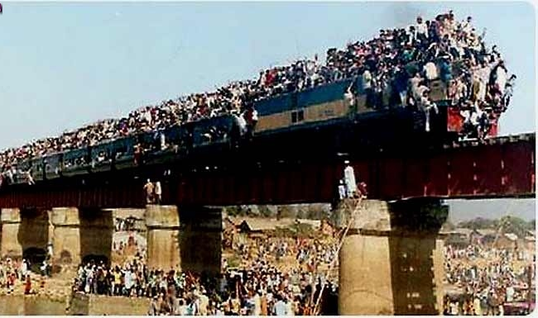
L'objectif est la mise en place d’un nouvel ouvrage de franchissement de la Saône qui s’avère donc indispensable.
Ce Pont Urbain constitue une étape dans l’amélioration des échanges entre les deux rives de la Saône et doit permettre les circulations supérieures (trafics routiers, piéton et vélos) et inférieures (voies navigables). Il doit également représenté un signal architectural fort pour la ville sans toutefois dénaturer le paysage. Dans ce projet, le tracé des voiries et le placement du pont seront supposés comme déjà décidés.

Thème 1 - Critères et contraintes

Profils en long
Le tracé étant maintenant défini par les positionnements des voiries, une hypothèse de position de début et fin de pont a été proposé (position des culées sur le fichier Revit– Vous avez la possibilité de les bouger ou modifier si nécessaire)
Intéressons-nous aux critères et contraintes qui agissent sur la forme du pont.
Données :
PHEN : 373.250 mètres (NGF) – plus hautes eaux navigables.
PHEC : 376.100 mètres (NGF) – plus hautes eaux connues : crue centennale.
Gabarit de navigation : 1 UP = 15.000×6.000 mètres. (2 unités de passage sont à prévoir)
Voici le profil en long extrait du fichier Revit mis à votre disposition :
Questionnement :
En quoi les données ci-dessus influent-elles sur la forme du pont ?
Tracez les niveaux des PHEN et des PHEC sur le profil en long (Deux choix possible : Papier et/ou Revit).
Ces niveaux seront rangés grâce aux paramètres de vue dans la rubrique travail. L’arborescence doit donc se complétée avec ces nouvelles vues (voir didacticiel précédent si nécessaire).
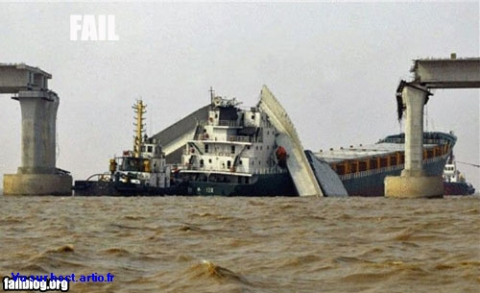
Les lignes de niveau seront référencées en NGF et ajustées aux valeurs fournies (par sélection du type de niveau).
Sur ce même document, placer deux unités de passage conforme au gabarit (sur la base des PHEN).
Ces gabarits pourront être représentés soit par des lignes d’annotation, soit par des volumes conceptuels directement positionnés au bon niveau).
Si la représentation choisie est le deuxième cas, se placer sur le niveau correspondant et comme vu précédemment créer le volume conceptuel aux dimensions demandées. Vous nommerez votre élément : gabarit de passage et vous pourrez le copier afin de placer les deux unités convenablement. La longueur des volumes sera approximativement de 30 m.
Positionnez verticalement l’ouvrage en deux étapes sur le profil en long en fonction des informations ci-avant.
Première étape : tracer une ligne droite composée d’une ligne de modèle en trait d’axe et passant impérativement par les points de départ et d’arrivée situés aux intersections des profils et des niveaux suivants :
- Culée 1 – Profil 1 / Niveau 1 (377.33 NGF);
- Culée 2 – Profil 9 / Niveau 2(378.93 NGF);
Que concluez-vous ?

Pour résoudre le problème, vous allez tracer un arc par trois points :
- Culée 1 – Profil 1 ;
- Appuis intermédiaire - Profil 5 (au droit de)
- Culée 2 – Profil 9 ;
Cet arc doit passer impérativement au-dessus des gabarits tout en conservant les niveaux de départ et d’arrivée.
Quelle sera la longueur minimale de l’ouvrage et quelles en seront les conséquences ?
Rappel : Les objets créés possèdent des caractéristiques accessibles par leurs paramètres.

Remarque 1 :
La ligne que vous avez créée correspond à ce que nous appelons l’intrados de l’ouvrage. Que signifie cette information et quelles sont les conséquences pour les choix à venir ?

Remarque 2 :
Comme indiqué au dessus, vous avez également la possibilité de déplacer les culées verticalement comme horizontalement. Ces choix induisent des conséquences que vous devrez justifier.

Dans le reste du travail et par soucis de production à l’imprimante 3D, vous limiterez la longueur du pont à 80 mètres.

Profil en Travers
La définition d’un pont sur sa longueur (grâce au profil en long), se complète par une définition de sa largeur (grâce au profil en travers).
Données :
- La chaussée doit permettre le passage de deux voies de circulation de 3.50 mètres chacune.
- L’ouvrage doit permettre la continuité des pistes cyclables d’une largeur de 1.40 mètres (pour chacun des sens). Afin de protéger les cycles des véhicules, il sera nécessaire de mettre en œuvre des bordures d’une largeur de 0.350 mètre pour une hauteur de 0.450 mètre. Il doit aussi permettre la circulation piétonnière grâce à des trottoirs de 1.25 mètres de large.
- Une extension latérale de 0.40 mètre du tablier (de part et d’autre) sera prévu afin de permettre la fixation des gardes corps et des corniches.
- La chaussée devra présenter un profil en toit avec des dévers de 2.50% afin de favoriser l’évacuation des eaux. Cette même pente sera aussi à mettre en œuvre aussi pour les trottoirs et les pistes cyclables. Aucun rejet n’est autorisé dans la Saône.
Questionnement :
Dessinez à l’échelle (1/50), sur un format A3, le profil en travers, en fonction des données ci-avant.
Vous avez également la possibilité de tracer votre profil directement dans Revit (Fortement conseillé). Dans ce cas de figure, vous allez ouvrir une nouvelle famille de volume (conceptuel). Voir l'annexe 2 en fin de sujet. Ce fichier vous servira ensuite pour la définition volumétrique complète du tablier.
Remarque 1 :
Pour des considérations de sécurité (aquaplaning), de durabilité (étanchéité) et de développement durable (traitement) l’eau présente sur un pont doit être canalisée. Comment pensez-vous récupérer et évacuer les eaux de pluies ? Précisez le dispositif sur le plan de votre profil en travers.

Remarque 2 :
Dans le cas présent, vous vous limiterez au dessin de l’extrados du tablier. La structure du pont n’ayant pas encore été choisie, vous n’avez pas encore la possibilité de travailler les hauteurs du pont.
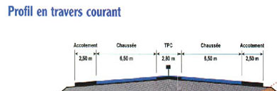

Thème 2 - Etude de solutions techniques

Le but de cette partie est de vous permettre d’appréhender les principales caractéristiques composant un ouvrage d’art. Cette étude sera menée par la comparaison technique de 4 différentes solutions.

Solutions proposées en pré-étude
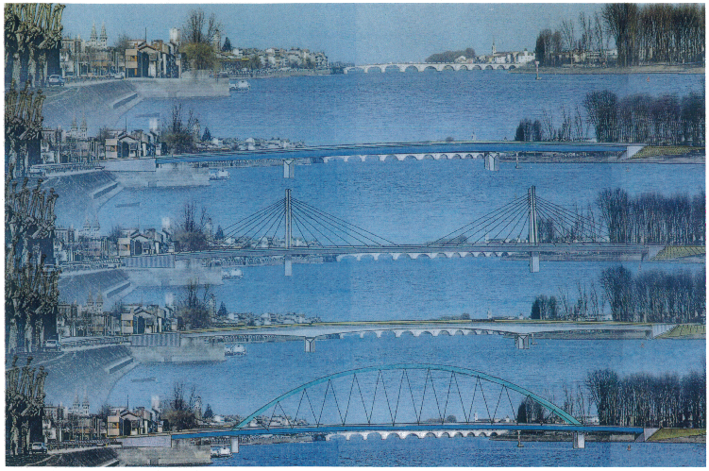
Bow-string
Pont haubané
Caissons en béton armé
Bi-poutres métalliques
Exemples tirés du pont urbain sud de Macon
Lors de la pré-étude du dossier, 4 solutions techniques différentes on été analysées par les services techniques. Ces 4 solutions sont :
Solution 1 : bi-poutres métalliques
Solution 2 : Bow-string
Solution 3 : pont à haubans
Solution 4 : Caissons béton armé

Définition de votre solution technique
Pour chaque groupe, donner une définition du pont dont vous avez la responsabilité de l’étude.
Pour ce faire, réaliser un schéma légendé, expliquant les différents éléments importants propre à l’ouvrage.

Fonctionnement mécanique général
En vous aidant des documents techniques (informatiques) fournis et d’internet, détaillez le principe de fonctionnement mécanique de votre ouvrage.
Illustrez votre rapport par une petite maquette en papier ou carton (ou autres élastiques, ficelles – Vous pouvez également utiliser des logiciels).
Le but est de bien montrer comment s’effectue le report des charges vers le sol, et comment se comporte la structure suivant différents cas de chargement.
Liens :
http://fr.wikipedia.org/wiki/Classification_des_ponts
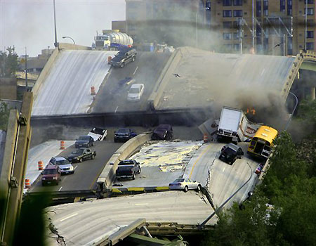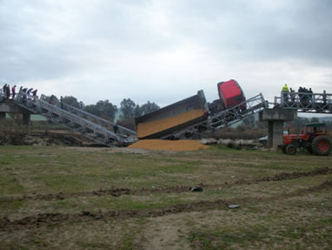

Eléments d’ouvrage
Le but de cette partie est de vous permettre d’appréhender et justifier la présence ou la forme, d’un certain nombre d’éléments présents sur un ouvrage d’art.

Inertie du tablier
A l’aide d’une feuille de papier (symbolisant le tablier) et de deux pièces de bois symbolisant les appuis), trouvez une solution pour que la feuille puisse reprendre une charge d’une centaine de gramme (Sous forme d’un concours, allez chercher la charge maximale encaissable par la feuille en fonction de vos choix).
20 cm

Prenez en photos vos réalisations (nous vous engageons à prendre des photos pour l’ensemble des expériences proposées afin d’agrémenter votre compte rendu et votre oral de présentation).
Quel est le nom et le principe mécanique qui régit ce phénomène. Quel est l’intérêt pour un ouvrage d’art ?
Commentez la forme de votre tablier avec ce que vous venez d’apprendre.

Dilatations thermiques
Données :
- Les dilatations thermiques
  - Le coefficient de dilatation thermique du béton est de 1.10-5 m/C°,
  - Les écarts de température seront de -20 °C en hiver pour +45 °C en été.

Connaissant la longueur du pont, calculez ses variations de longueur (été – hiver) et concluez quant aux liaisons du pont avec ses appuis (culées et piles).
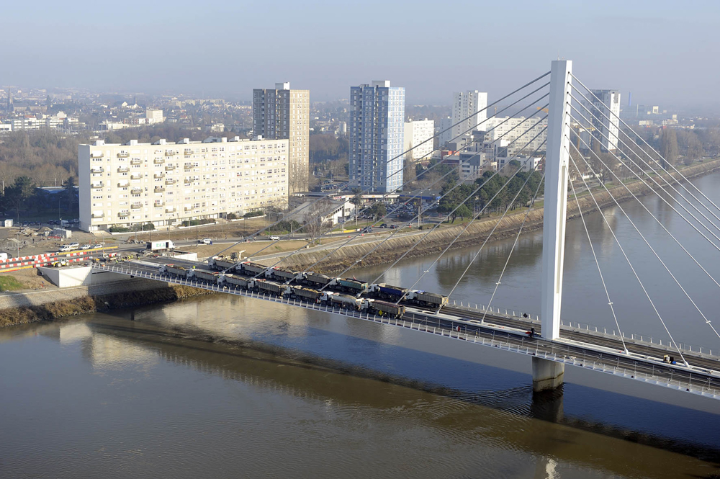
Quels sont les éléments qui permettront d’éviter les désordres structurels. Expliquez par des schémas ou des expériences.

Appareils d’appuis
Par une suite d’expériences réalisées sur un tablier (modéliser par une planche de contre plaqué), expliquer les différents problèmes que peuvent rencontrer les appareils d’appuis (modélisé par un bloc de mousse). Exemple :
- Une file de camions arrêtés sur toute la longueur du pont.
- un ou plusieurs camions en panne sur la première travée* de l’ouvrage.
- Un freinage d’urgence d’un ou plusieurs camions.
- Les dilatations thermiques vues ci-dessus.
*travée : Partie de tablier située entre deux appuis
Conclure sur les expériences menées quant aux caractéristiques et à l’intérêt des appareils d’appuis.

Dalles de transition
Placez le tablier sur un appui stable dans le bac à sable (fourni pour l’expérience). Placez une feuille ou une plaque de carton en amont de l’ouvrage (route d’accès).
Route d’accès
Tablier
Appuis de rive
Bac à sable

Quels problèmes rencontrez-vous lorsque plusieurs véhicules ont circulé sur l’ouvrage ?
Quelle solution pouvez-vous envisager pour palier au problème ?

Principe de réalisation
Expliquez de manière sommaire, le principe de réalisation de votre ouvrage. Utilisez, pour vous aider, des exemples concrets d’ouvrages.
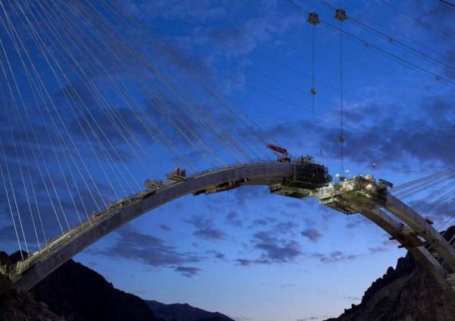
Exemple de méthodes de réalisation d’ouvrage.

Vous pourrez présenter un phasage simplifié de la réalisation du pont. Par contre, autant que possible, vous privilégierez des schémas ou photos légendés plutôt que du texte.

Remarque :
Les pages suivantes présentent la suite du travail en partant du principe, que chaque groupe produira une maquette de type Revit pour ensuite l’imprimée par parties en 3D. Cependant, si vous éprouvez des difficultés dans l’utilisation de l’outil informatique, il n’est impossible de produire directement la maquette de manière directe. Cependant, ce choix impliquera des conditions de travail spécifiques et également l’utilisation d’outils et de matériels particuliers.
La maquette produite doit répondre aux mêmes exigences d’échelle et de représentation. Aucun matériel et outils ne sera spécifiquement fournis par l’établissement.

Etude de votre solution
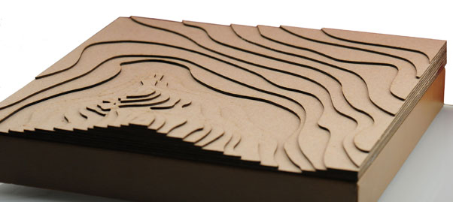
Sur la base de l’ensemble des informations que vous aurez appris lors des précédentes parties, il vous est maintenant demandé de concevoir votre propre solution et d’en réaliser la maquette. Vous noterez que le volet esthétique de votre projet revêt une importance non négligeable.

Elaboration du projet

Surface topographique

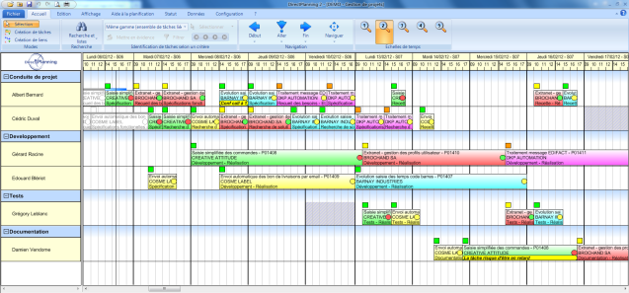
Elaboration de la surface topographique pour chaque groupe (voir page concernée).
Echelle utilisée : 1/200°
Epaisseur carton 5 mm (pour 1 m en réel).

Planification du projet

Planification du projet dès le démarrage par le groupe.
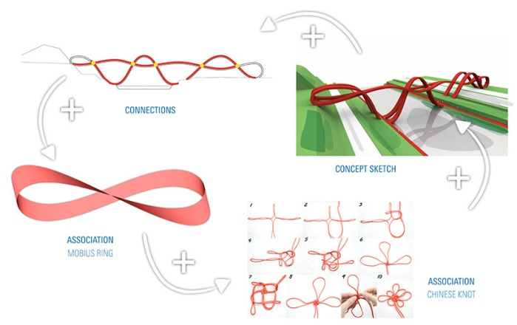
Données : calendrier des séances et délais de la séquence.
Objectif : calage des tâches. Démarche LEAN.

Choix de groupe

Consensus dans chaque groupe quant au choix technique de réalisation de l’ouvrage.
Choix du concept architectural de l’ouvrage.

Définitions géométriques
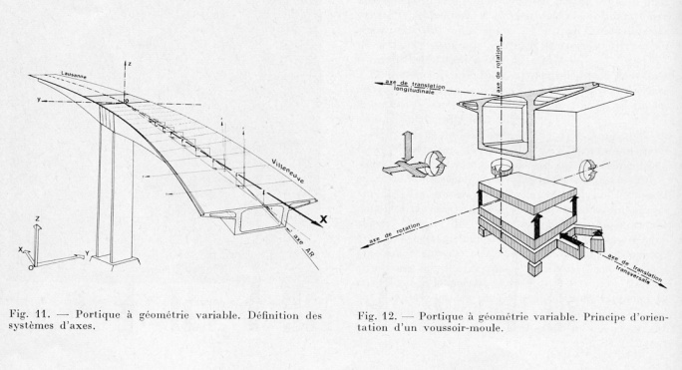
Définition des dimensions géométriques des principaux éléments en veillant particulièrement aux interfaces entres les sous-parties.

Elaboration de la maquette

Travail collaboratif
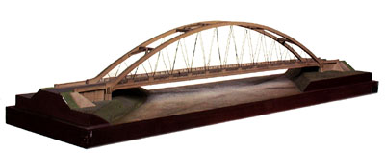
Répartition des responsabilités :
- Culées,
- Tablier,
- Pile,
- Superstructure,

Rappel : un certain nombre de fichier Revit ont déjà été créés et doivent vous servir de bases de travail.

Définition des pièces

Rappelons que chacune des pièces, outre leurs fonctions principales, doivent intégrer le concept architectural choisi et pourront présenter des volumes élaborés.

- Le tablier
Le tablier doit répondre aux contraintes établies par les profils en long et en travers. Il conviendra de lui donner les formes englobant les routes, pistes cyclables et trottoir.

- La ou les pile(s)
L’utilisation d’un appui intermédiaire n’est pas une obligation. Les piles peuvent être placées au droit des culées ou complètement supprimées. Pour autant, si vous décidez de leur création ou non, votre ouvrage doit répondre aux critères de fonctionnement mécanique normal. Elles doivent également recevoir les appareils d’appuis supportant le tablier.

- Culées
Contrairement aux piles, les culées sont indispensables et doivent servir d’appuis extrêmes pour le tablier. Elles recevront aussi les appareils d’appuis.

- La superstructure
Ces éléments se composent de tous les équipements nécessaires au bon fonctionnement du pont. Ils comprennent essentiellement :
  - Corniches,
  - Garde-corps,
  - Eclairage,
  - Enveloppe éventuelle,
  - …

Production et assemblage

Création des différents éléments sur Revit,
Assemblage des éléments sur un fichier central,
Impression 3D
Montage de la maquette réelle et re-médiation.

Remarque :
Les gabarits de fabrication des imprimantes 3D du lycée sont limités à un volume de 20 cm de coté.
Il sera donc nécessaire de morceler certaines parties du pont pour la mise en production. Il peut être judicieux de lier ces contraintes aux modes réels de construction de l’ouvrage afin de garder une certaine cohérence.

Validation du choix définitif

Présentation des solutions
Chaque groupe présentera, pendant une durée de 15 minutes environ, sa solution technique pour le franchissement de la Saône. Pour ce faire, le groupe s’appuiera sur
Un diaporama permettant :
- Une présentation des spécificités de l’ouvrage,
- Une explication du principe de fonctionnement mécanique,
- Une présentation des méthodes de construction
- Une présentation des points forts et faibles de la solution.

Une Maquette virtuelle sur Revit,
Une maquette réelle imprimée (si cette dernière a pu être produite).

Débat définitifs

Critères de choix
- Usagers directs :
  - Gabarits de passage,
  - Circulation adaptée, sécurisée, confortable, …),
- Navigation :
  - Gabarit de passage (marge ou strict respect),
  - Chocs de bateaux (frontal ou latéral),
- La Saône :
  - Conséquence sur la rivière en phase utilisation de l’ouvrage (crue, ralentissement, risque d’envasement),
  - Même question en phase travaux (pollution, arrêt des circulations),
- Architecture
  - Aspect architectural (ouvrage, insertion dans le paysage),
  - Image pour la ville (techniques et progrès),
- Structure
  - Structurel (complexité, emprise, symétrie, rigidité, légèreté, VRD, …).
  - Mécanique (Résistance).
- Conséquence sur les ouvrages annexes (terrassement, accès, routes,…).
- Entretien (complexité et coûts),
- Coût.
- Autres critères de choix…..

Validation définitive
Comme une réponse à un concours, les ponts seront exposés et évalués par les élèves et les professeurs de l’établissement. Un classement sera effectué à l’issu et désignera un « gagnant ».

Points de contrôle
Voici un tableau sous forme de check-list que nous vous engageons à contrôler afin d’avancer et rendre le travail souhaité :

Repère | Tache | Validation
1 | Critères et Contraintes (REVIT)
 | - Profil en long  - Gabarit de passage,  - Profil en long du pont (revit).  - Profil en travers  - Gabarit de passage,  - Profil en travers du pont (revit).  - Récupération d’eau | □  □  □  □  □
2 | Etude de solutions technique
 | - Définitions  - Fonctionnement mécanique  - Maquette,  - Explications  - Eléments d’ouvrage  - Inertie,  - Dilatation thermique,  - Appareils d’appuis,  - Dalle de transition,  - Principe de réalisation  - Justification,  - Cinématique | □  □  □  □  □  □  □  □  □
3 | Variante par groupe (REVIT)
 | - Planification  - Concept,  - Définitions géométriques  - Elaboration maquette (revit)  - Sous-parties (tablier, piles, ect…),  - Assemblage.  - Cinématique / phasage  - Présentation technique | □  □  □  □  □  □  □
4 | Validation du choix définitif
 | - Validation des critères de réussite  - Présentation orale | □  □
5 | Maquettage (production prototype)
 | - Construction de la surface topographique  - Construction de l'ouvrage :  - Appuis (piles ou culées),  - Tablier,  - Structure adaptée (haubans, suspentes, poutres, etc.),  - Equipement :  - Gardes corps,  - corniches,  - Eclairage,  - enveloppe éventuelle,  - Assemblage des parties  - Finalisation globale | □  □  □  □  □  □  □  □  □  □

